Lab 08
L0800 ให้นักศึกษาเขียนโปรแกรมเพื่อทดลองการสร้างและใช้งาน Array เบื้องต้น
ให้นักศึกษาสร้างตัวแปร Array ที่ใช้เก็บข้อมูลดังนี้
สร้าง Array ชื่อ x เก็บข้อมูลจำนวนเต็มที่มี Element 7 ตัว เก็บข้อมูลเลข 1, 4, 7, 11, 16
สร้าง Array ชื่อ y เก็บข้อมูลเลขทศนิยมไม่ระบุจำนวน Element เก็บข้อมูลเลข 13.2, 1.4, 3.8, 2.75
สร้าง Array ชื่อ z เก็บข้อมูลตัวอักษรมี Element 25 ตัว เก็บข้อมูลอักษร E, r, i, c, s, o, n
จากนั้นให้นักศึกษาแสดงค่าของสมาชิกตัวที่ 3 ของ Array x ค่าของสมาชิกตัวที่ 1 ของ Array y และค่าของสมาชิกตัวที่ 4 ของ Array z ด้วยการใช้คำสั่ง printf ค่าของตัวแปร Array
ตัวอย่างผล
7 13.20 c
ผลลัพท์
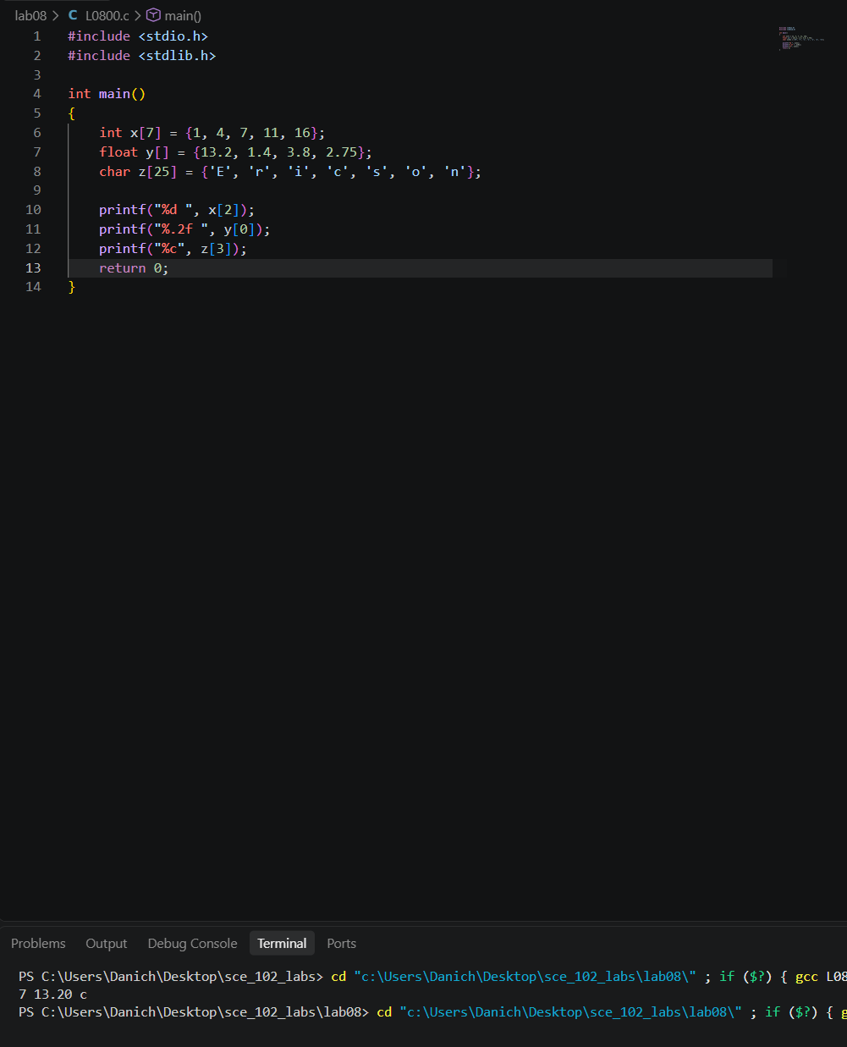

L0801 ให้นักศึกษาเขียนโปรแกรมเพื่อทดลองการสร้างและใช้งาน Array เบื้องต้น
กำหนดให้มีร้านค้าร้านหนึ่งมีสินค้าอยู่ 7 ชิ้น แต่ละชิ้นมีราคา 7.25, 10.00, 5.00, 12.50, 20.00, 50.00, และ 15.25 บาท ตามลำดับ ให้นักศึกษาแสดงผลราคาของสินค้าทั้ง 7 ชิ้นดังตัวอย่าง
กำหนดให้ใช้ Array ในการเก็บราคาของสินค้าทั้ง 7 ชิ้น
ตัวอย่างผล
product 1 price 7.25
product 2 price 10.00
product 3 price 5.00
product 4 price 12.50
product 5 price 20.00
product 6 price 50.00
product 7 price 15.25
ผลลัพท์
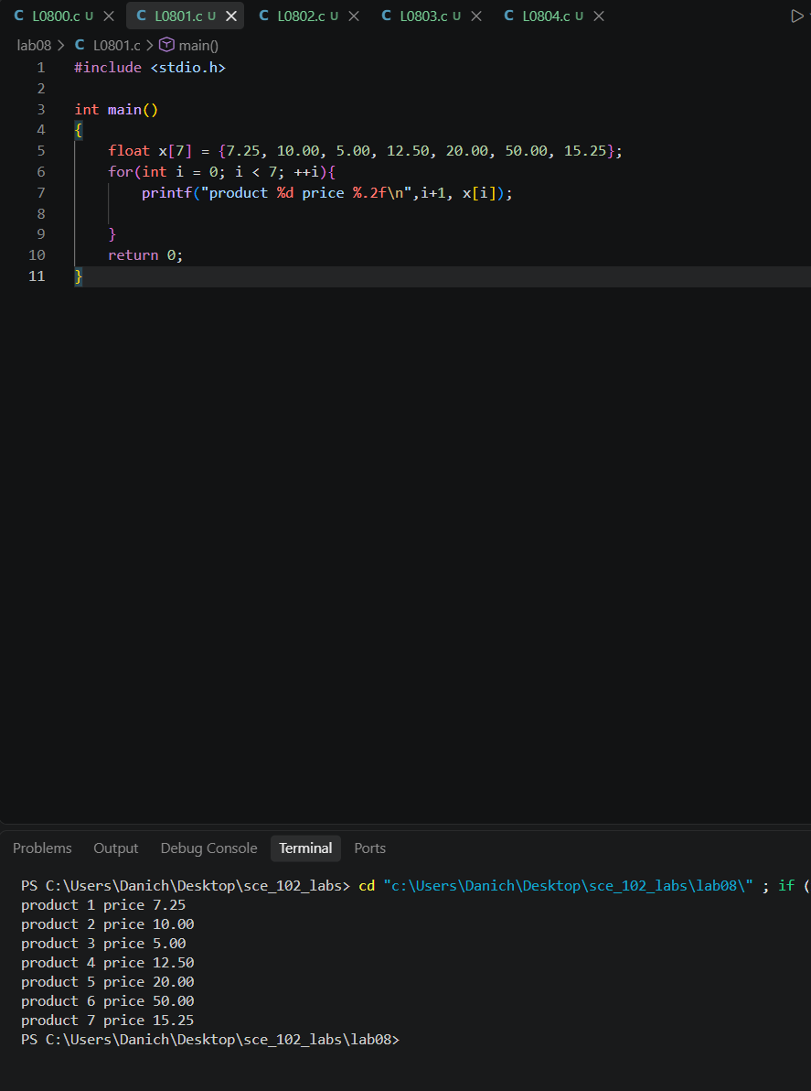

L0802 ให้นักศึกษาเขียนโปรแกรมเพื่อทดลองการสร้างและใช้งาน Array เบื้องต้น
ให้นักศึกษาเขียนโปรแกรมสำหรับบันทึกข้อมูลอายุของบุคคลกลุ่มหนึ่ง ซึ่งมีอยู่ด้วยกันทั้งสิ้น 10 คน เมื่อผู้ใช้กรอกอายุของสมาชิกในกลุ่มครบ 10 คนแล้ว ให้แสดงผลอายุของบุคคลที่กรอกลงไปทั้งหมด ตั้งแต่คนสุดท้ายไล่มาจนถึงคนแรก
ทั้งนี้ถ้าผู้ใช้กรอกค่าอายุที่ไม่เหมาะสม (ติดลบ) กับบุคคลใด ให้โปรแกรมวนซ้ำเพื่อทำการเก็บค่าอายุของบุคคลนั้น ๆ ใหม่ จนกว่าจะเหมาะสม
ตัวอย่างผล
Enter age for person #1: 7
Enter age for person #2: 8
Enter age for person #3: 9
Enter age for person #4: 15
Enter age for person #5: -4
ERROR!
Enter age for person #5: 65
Enter age for person #6: 32
Enter age for person #7: 11
Enter age for person #8: 87
Enter age for person #9: 45
Enter age for person #10: 22

--------
Person #10 age 22
Person #9 age 45
Person #8 age 87
Person #7 age 11
Person #6 age 32
Person #5 age 65
Person #4 age 15
Person #3 age 9
Person #2 age 8
Person #1 age 7

ผลลัพท์
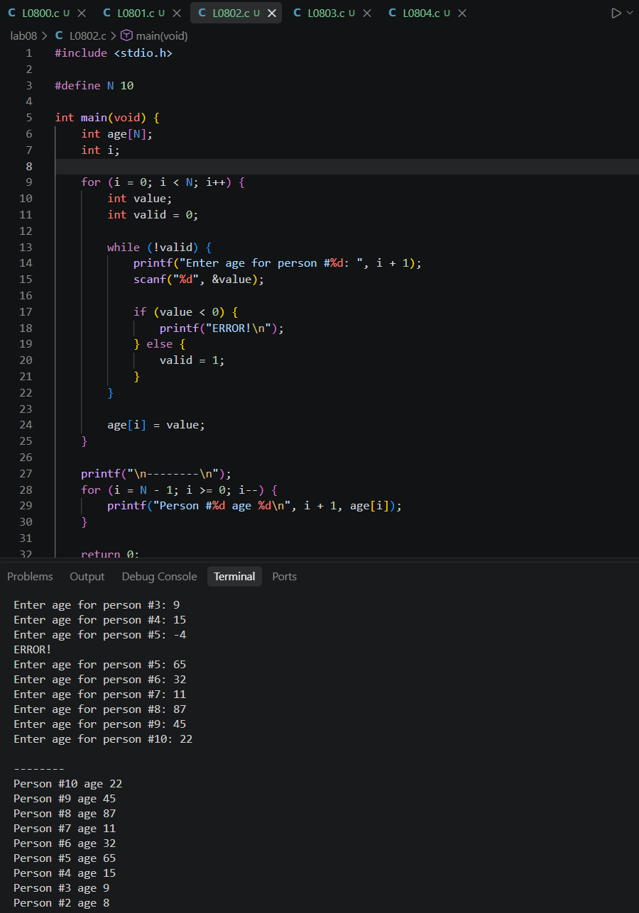

L0803 ให้นักศึกษาเขียนโปรแกรมเพื่อทดลองการสร้างและใช้งาน Array ร่วมกันกับ Function
ให้นักศึกษาเขียนโปรแกรมหาค่าความสูงเฉลี่ยของนักศึกษาจำนวนสูงสุด 30 คน โดยให้เก็บค่าความสูงของนักศึกษาในรูปแบบ Array และแสดงผลค่าความสูงเฉลี่ยและจำนวนของนักศึกษาที่ทำการกรอกข้อมูลไปแล้ว ทั้งนี้โปรแกรมที่กำหนดมีเงื่อนไขเพิ่มเติมดังนี้
ถ้าผู้ใช้กรอกค่าความสูงเป็นค่า 0 หรือติดลบ ให้จบการเก็บข้อมูลความสูงทันที แล้วคำนวณค่าความสูงเฉลี่ยออกมาโดยไม่คิดค่าความสูงของคนที่ความสูงเป็น 0 หรือติดลบ ถ้าผู้ใช้กรอกครบ 30 คน ให้โปรแกรมคำนวณค่าความสูงเฉลี่ยตามปกติ จากนั้นให้แสดงผลค่าความสูงเฉลี่ยและจำนวนนักศึกษา
ทั้งนี้ การหาค่าความสูงเฉลี่ย ให้เขียนเป็น Function ที่รับ Parameter เป็น Array ของความสูง และจำนวนนักศึกษาที่กรอกข้อมูลไปแล้ว
ตัวอย่างผล
Enter height for student #1: 45
Enter height for student #2: 33
Enter height for student #3: 15
Enter height for student #4: 156
Enter height for student #5: 145
Enter height for student #6: 163
Enter height for student #7: 1563
Enter height for student #8: 15
Enter height for student #9: 16
Enter height for student #10: 186
Enter height for student #11: 1621
Enter height for student #12: 125
Enter height for student #13: 180
Enter height for student #14: 175
Enter height for student #15: 195
Enter height for student #16: 130
Enter height for student #17: 144
Enter height for student #18: 156
Enter height for student #19: 155
Enter height for student #20: 153.2
Enter height for student #21: 111
Enter height for student #22: 111
Enter height for student #23: 178
Enter height for student #24: 183
Enter height for student #25: 180
Enter height for student #26: 156.7
Enter height for student #27: 153.2
Enter height for student #28: 33.4
Enter height for student #29: 152.3
Enter height for student #30: 177.4

Average height is 226.91
Number of students is 30
Enter height for student #1: 175.4
Enter height for student #2: 153.7
Enter height for student #3: 160
Enter height for student #4: 145.9
Enter height for student #5: -7

Average height is 158.75
Number of students is 4
ผลลัพท์

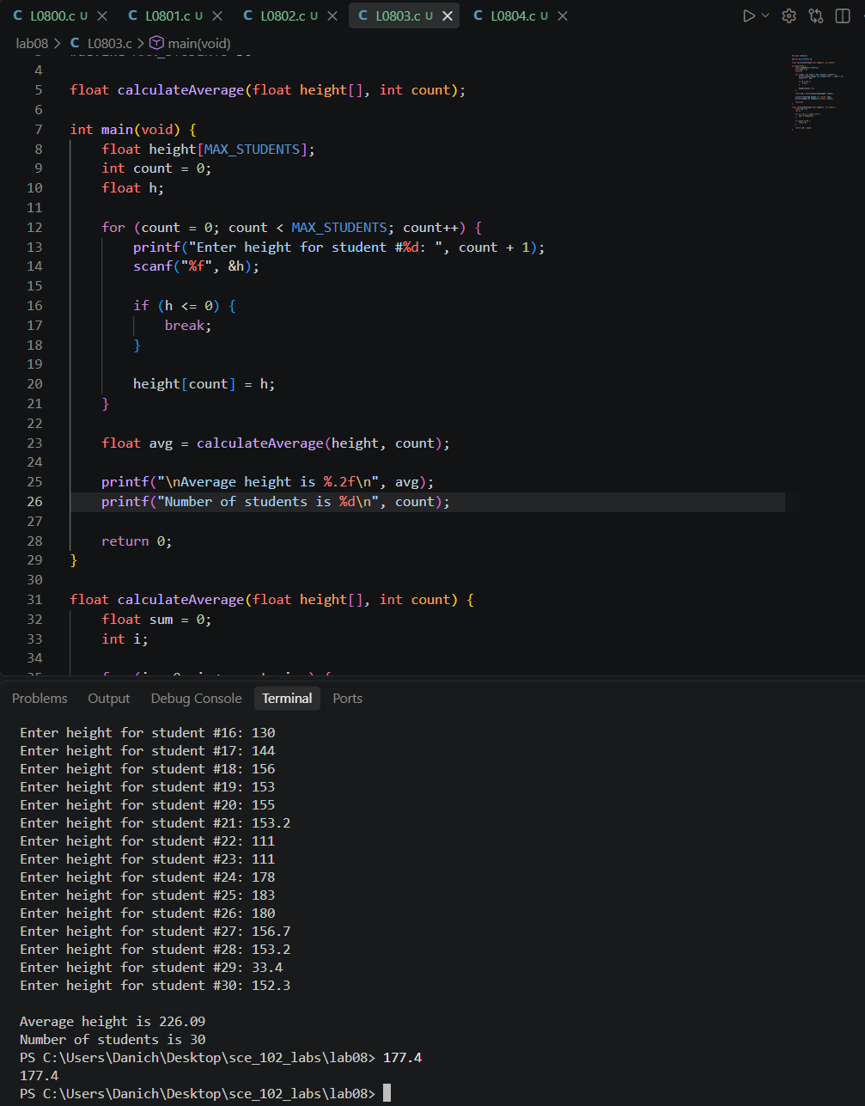

L0804 ให้นักศึกษาเขียนโปรแกรมเพื่อรับข้อมูลเลขจำนวนเต็มจำนวนสูงสุด 50 ค่า จากนั้นทำการเรียงข้อมูลจากมากไปน้อย ทั้งนี้ ถ้าในขณะที่ผู้ใช้โปรแกรมป้อนเลขที่มีค่า 0 หรือ ติดลบ การรับข้อมูลจะสิ้นสุด และทำการเรียงข้อมูลจากมากไปน้อยทันที โดยไม่นับค่าที่เป็น 0 หรือติดลบ
Note: สำหรับการเรียงข้อมูล นักศึกษาสามารถศึกษาเพิ่มเติมได้ในหัวข้อ “Bubble Sorting”
ตัวอย่างผลลัพธ์
Enter number #1: 45
Enter number #2: 62
Enter number #3: 11
Enter number #4: 85
Enter number #5: 23
Enter number #6: 0

Entered ::: 45 62 11 85 23

Sorted ::: 11 23 45 62 85

Enter number #1: 45
Enter number #2: 63
Enter number #3: 55
Enter number #4: 12
Enter number #5: 32
Enter number #6: 75
Enter number #7: 45
Enter number #8: 66
Enter number #9: 12
Enter number #10: 88
Enter number #11: 99
Enter number #12: 544
Enter number #13: 65
Enter number #14: 32
Enter number #15: 111
Enter number #16: 1533
Enter number #17: 6
Enter number #18: 14
Enter number #19: 1
Enter number #20: 2
Enter number #21: 3
Enter number #22: 45
Enter number #23: 99
Enter number #24: 88
Enter number #25: 78
Enter number #26: 56
Enter number #27: 54
Enter number #28: 113
Enter number #29: 48
Enter number #30: 32
Enter number #31: 23
Enter number #32: 25
Enter number #33: 22
Enter number #34: 98
Enter number #35: 65
Enter number #36: 51
Enter number #37: 31
Enter number #38: 32
Enter number #39: 33
Enter number #40: 12
Enter number #41: 153
Enter number #42: 222
Enter number #43: 4444
Enter number #44: 12345
Enter number #45: 57
Enter number #46: 47
Enter number #47: 1
Enter number #48: 8
Enter number #49: 14
Enter number #50: 3

Entered ::: 45 63 55 12 32 75 45 66 12 88 99 544 65 32 111 1533 6 14 1 2 3 45 99 88 78 56 54 113 48 32 23 25 22 98 65 51 31 32 33 12 153 222 4444 12345 57 47 1 8 14 3

Sorted ::: 1 1 2 3 3 6 8 12 12 12 14 14 22 23 25 31 32 32 32 32 33 45 45 45 47 48 51 54 55 56 57 63 65 65 66 75 78 88 88 98 99 99 111 113 153 222 544 1533 4444 12345
ผลลัพท์

